2016—2017学年第一学期《微机原理与接口技术》期末试卷（A卷）

五、六、七章

（计算机科学与技术2013级）

班级 学号 姓名 成绩

题号 | 一 | 二 | 三 | 四 | 总分
分数

一、填空题（每空1分，共30分）
7．CPU与接口之间传送信息的方式一般有四种，它们是： 、 、 、 。
8．8259具有 级优先权控制，通过级联可扩展至 级优先权控制，它的控制命令分为 命令字
ICW和 命令字OCW。
9．8250有 种工作方式，其中方式 输出的是方波。
10．从CPU的NMI引脚产生的中断叫做 ，它的响应不受 的影响。

- Cache存储系统一般由 和 构成。
- 随机存取存储器RAM可分为 和 两种类型，其中 可用于制造微机中的内存。
- 微机系统中，主机与外设间数据的输入/输出方式主要有 种，其中 采用特殊硬件的方式满足数据高速传输的需求。
- 8259A共有3个内部寄存器，分别是 、 和 。
- 8259A具有 级优先权控制，通过级联可扩展至 级优先权控制，级联的初始化命令字是 。
- 同步通信与异步通信分别采用 和 进行数据传送的正确性校验。
- 8253共有 种工作方式，其中方式 可作为频率发生器。
- 8255共有 个端口，具有 种基本工作方式，其中 可对其进行按位操作，提供输入/输出所需的控制信号。

二、选择题（每题2分，共20分）

6、8088最多可处理多少种中断 （ ）
A、128 B、256 C、512 D、1024
7、需要配置刷新电路的存储器是（ ）
A、ROM B、EPROM C、SRAM D、DRAM
8、计算机系统中内存容量大小取决于（ ）
A、CPU数据总线的位数 B、CPU地址总线的位数
C、CPU控制总线的位数 D、CPU 数据总线和地址总线的位数
9、类型码为10H的中断服务程序户入口地址放在内存地址为（ ）开始的4个单元中
A、10H B、0：10H C、64 D、64H
10、若对8259A写入的ICW2是70H，则该8259A芯片的IR5的中断向量码是 （ ）
A、70H B、0D0H C、76H D、75H

- 一个完整的中断过程包括中断请求、（ ）、中断响应、中断处理和中断返回五个阶段。
A、中断服务 B、中断判优 C、保存断点 D、开中断
- 串行通信适用于微机间的（ ）数据传送。
A、不同类型 B、同类型 C、近距离 D、远距离
- 在串行通信中，每一位数据传送所需要的时间与（ ）有关。
A、波特率 B、帧格式 C、CPU频率 D、固定不变
- 需要通过紫外线照射完成擦除的存储器是（ ）。
A、ROM B、DRAM C、EPROM D、E²PROM
- CPU与I/O设备间传送的信号有（ ）。
A、控制信息 B、状态信息 C、数据信息 D、以上三种都有
- 下面是关于CPU与Cache之间关系的描述，其中正确的是（ ）。
A、Cache中存放的是主存储器中部分数据的副本
B、用户可以直接访问Cache
C、片内Cache比二级Cache的容量大
D、二级Cache比片内Cache的速度快
- 在8086/8088微机系统中，将AL内容送到I/O接口中，使用的指令是（ ）。
A、IN AL，端口地址 B、MOV AL，端口地址
C、OUT AL，端口地址 D、OUT 端口地址，AL
- 8086/8088系统中，中断优先级最低的是（ ）。
A、INT n B、NMI C、INTR D、单步中断

三、简答题（共30分）

3、（8分）以下是8253的初始化程序，分析程序，回答问题
MOV DX, 0FF07H
MOV AL, 16H
OUT DX, AL
MOV DX, 0FF04H
MOV AL, 200
OUT DX, AL

请问该8253占用的地址范围是
此段程序是给8253的哪一个计数器初始化？
安排工作在哪种工作方式？
若该计数器的输入脉冲为1MHZ，则其输出脉冲的频率为：
3、（6分）74LS138译码器的接线如下图所示，试判断其输出端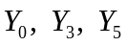和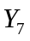所决定的内存地址范围。
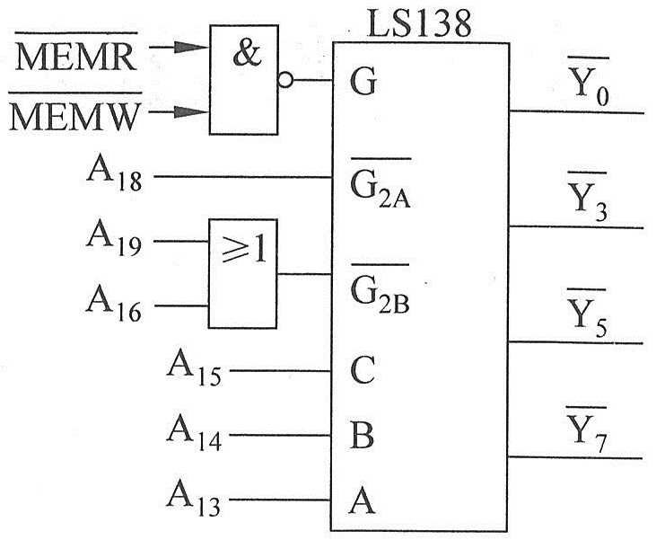
图 译码器连接图

4、（6分）接上题，试写出计数器1的初始化程序。CLK频率为2MHz，计数器1用于产生周期为10微秒的负脉冲：

4、（8分）试编写8259A的初始化程序：系统中仅有一片8259A，允许8个中断源边沿触发，不需要缓冲，一般全嵌套方式工作，中断向量为40H。

四、编程设计题（ 共20分）

2、（ 10分）某8088系统用EPROM 2764（8K×8位）芯片和SRAM 6264（8K×8位）芯片构成16KB的存储器，其中RAM的地址范围为80000H~81FFFH，ROM的地址范围为8E000H~8FFFFH。试利用74LS138译码，画出存储器与CPU的连接图，并标出总线信号名称（地址线、数据线及片选信号）(建议修改一下)

2、（10分）若8253芯片的接口地址为D0D0H~D0D3H，时钟的信号频率为2MHz。现利用计数器0、1、2分别产生周期为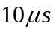的对称方波及每1ms和1s产生一个负脉冲，其与系统的电路连接图如下，请编写包括初始化在内的程序。
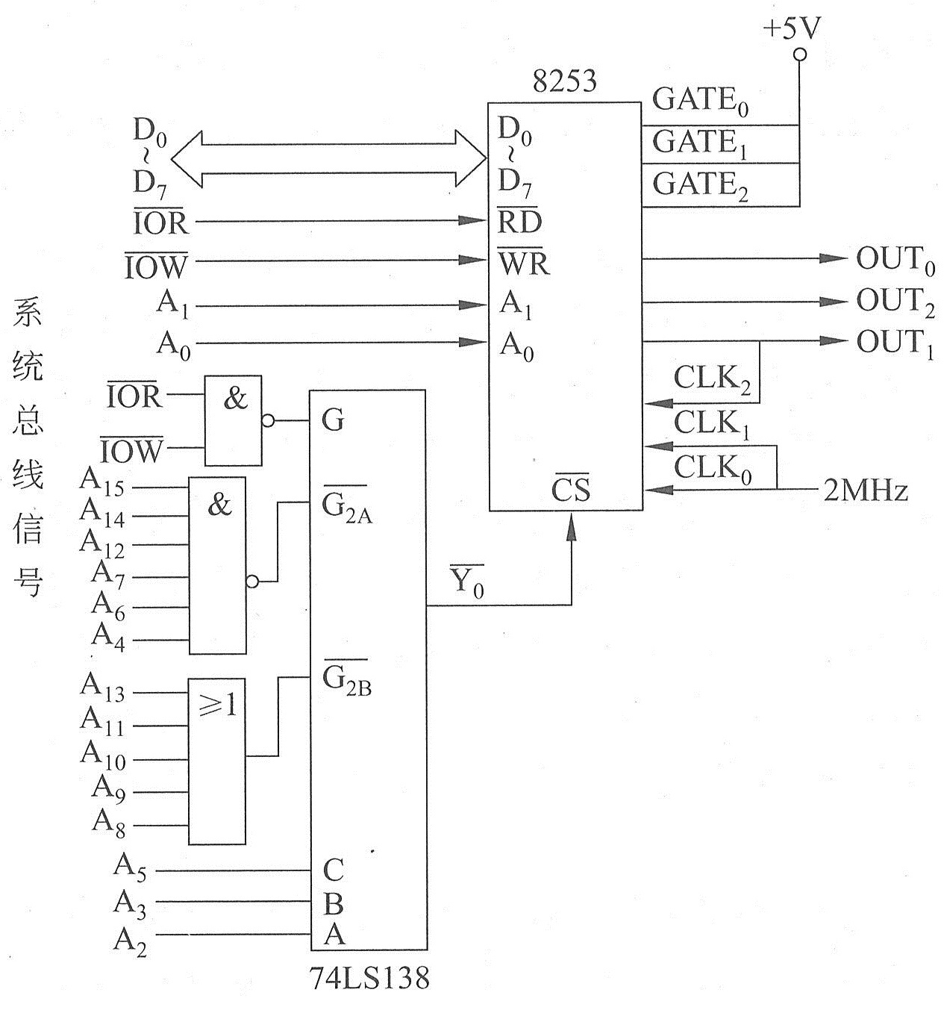
图 8253与系统的电路连接图

